**Laboratório 1**: **Ligar um LED e Simular funções Logicas (AND e OR)**

Roteiro:

* Apresentação dos Componentes
  + Resistores, protoboard, Leds, chaves (pushbottom)
* Montagem do Circuito.

Objetivos:

* Familiarizar os alunos com funcionamento e montagem de circuitos digitais.
* ***Protoboard***

O *protoboard* tem como objetivo facilitar a montagem de circuitos eletrônicos. O *protoboard* é constituído por várias tiras condutoras (normalmente cobre) que encontram escondidas sob uma superfície plástica (isolante). A abaixo ilustra uma típica placa de *protoboard.*

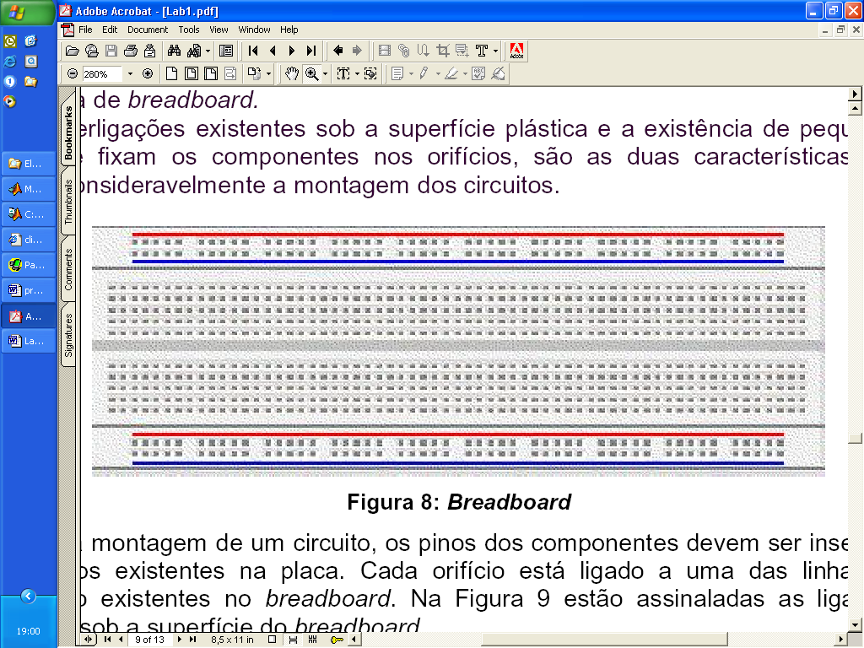

Ilustração 1 protoboard

Para a montagem de um circuito, os pinos dos componentes devem ser inseridos nos orifícios existentes na placa. Cada orifício está ligado a uma das linhas de interligação existentes no *protoboard*. Na Figura 2 estão assinaladas as ligações existentes sob a superfície do *protoboard.*

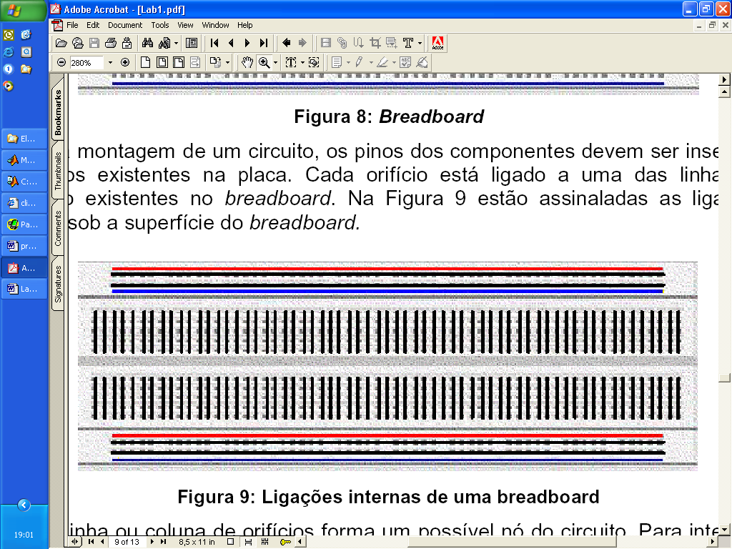

Ilustração 2 Ligações internas do protoboard

Cada linha ou coluna de orifícios forma um possível nó do circuito. Para interligar vários componentes num mesmo nó, basta colocar os pinos desses componentes na mesma linha ou coluna. A linhas horizontais na parte superior e inferior do proto*board* são normalmente destinadas para a distribuição das tensões de alimentação.

**Código de cores dos resistores**

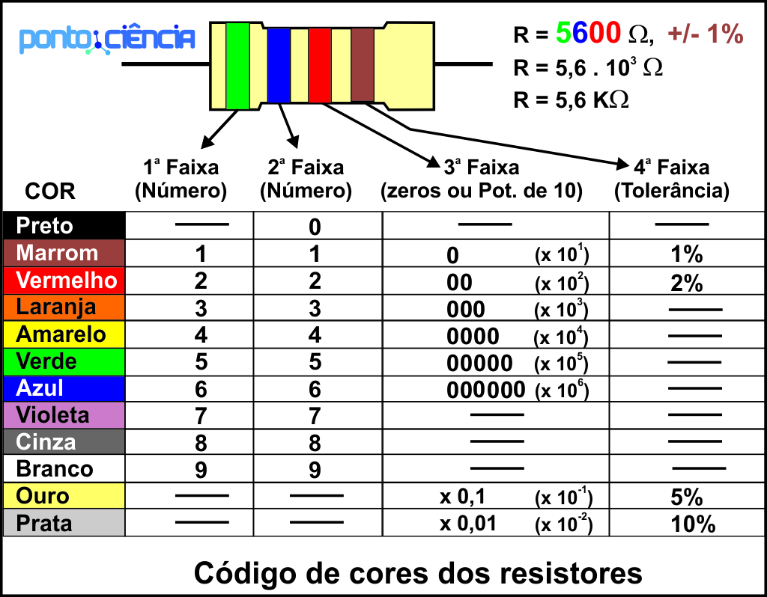

## Montar o Seguinte circuito:

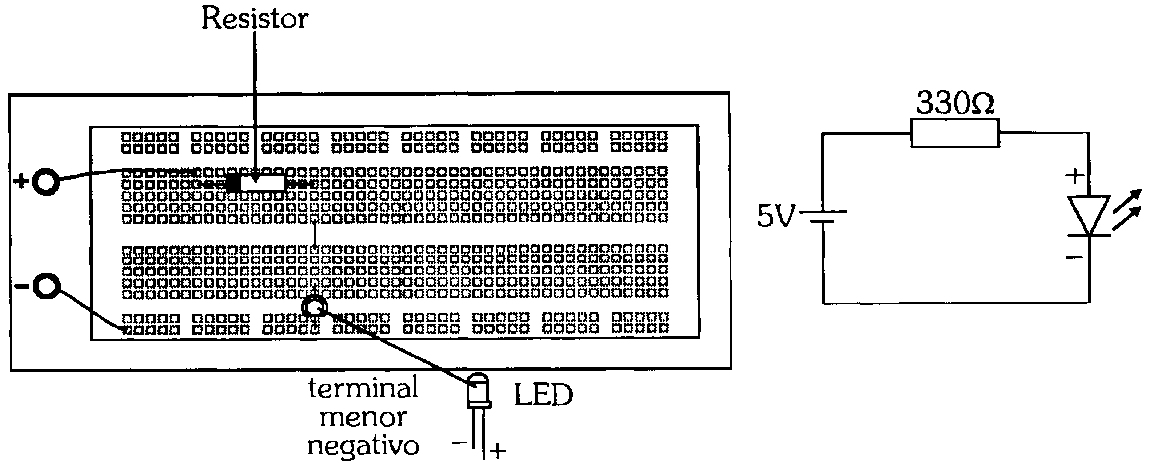

1. O que ocorre se inverter o LED?
2. Altere o Circuito colocando um botão (push-botton) em série no circuito.

## Funções Lógicas Básicas

As operações lógicas AND e OR podem ser avaliadas usando-se chaves, leds, resistores e uma fonte de tensão.

Implementar as montagens abaixo e determinar o tipo de operação que representa e a correspondente Tabela Verdade (explicar o funcionamento dos circuitos).

